基于Eclipse J2EE版本 开发环境搭建

## 1下载

下载最新版本Eclipse

<http://www.eclipse.org/downloads/packages/eclipse-ide-java-ee-developers/oxygenr>

选择你的电脑系统版本 32或者 64位

下载JDK1.8

http://www.oracle.com/technetwork/java/javase/downloads/jdk8-downloads-2133151.html

选择你的电脑系统版本 32或者 64位

JDK和Eclipse 版本要统一 要么都是32 要么都是64位

JDK安装完成，配置JAVA_HOME环境变量

## 2启动Eclipse 安装gradle插件

插件地址

<https://github.com/eclipse/buildship/blob/master/docs/user/Installation.md>

与eclipse版本对应

安装完成，按照提示，需要重启Eclipse

## 3配置Eclipse

1主要配置工作空间编码为UTF-8（默认是GBK）

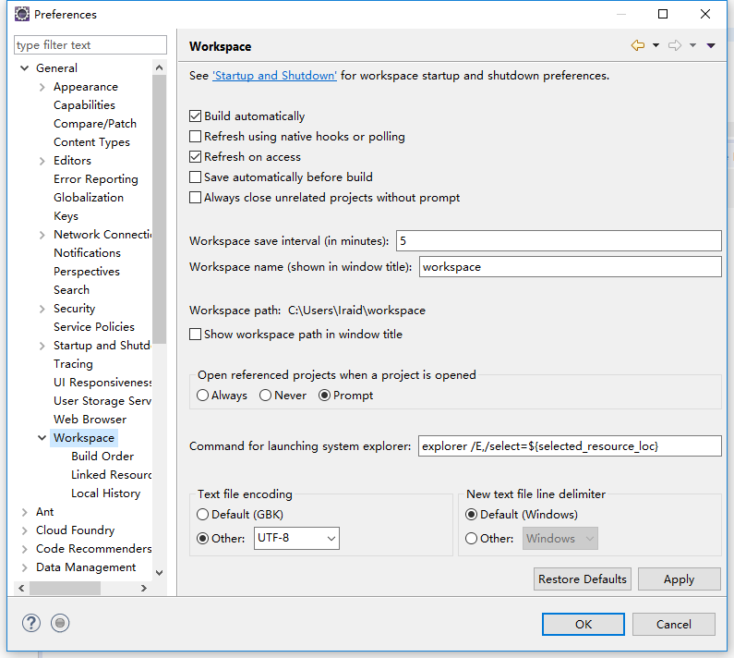

## 4 Eclipse导入lvxin-server

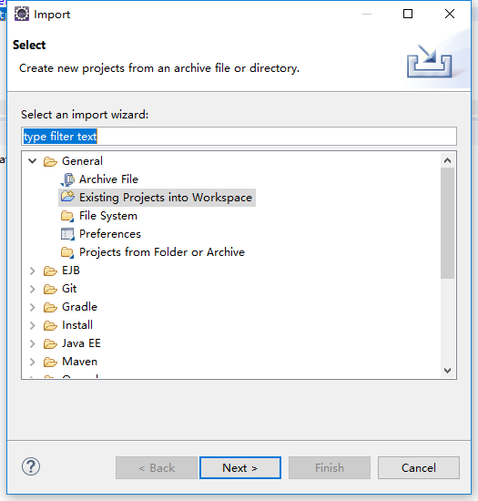

配置class path，输入路径

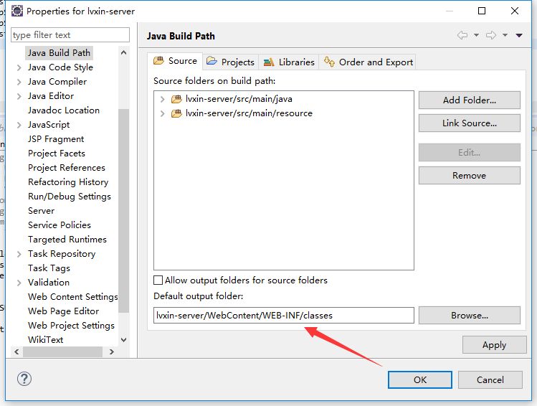

## 4 通过gradle下载相关jar

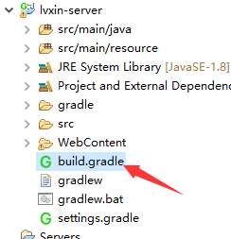

右键>gradle>Refresh Probject等待相关jar下载完成

## 5 通过gradle打war包



右键>Run As> Run Configturations

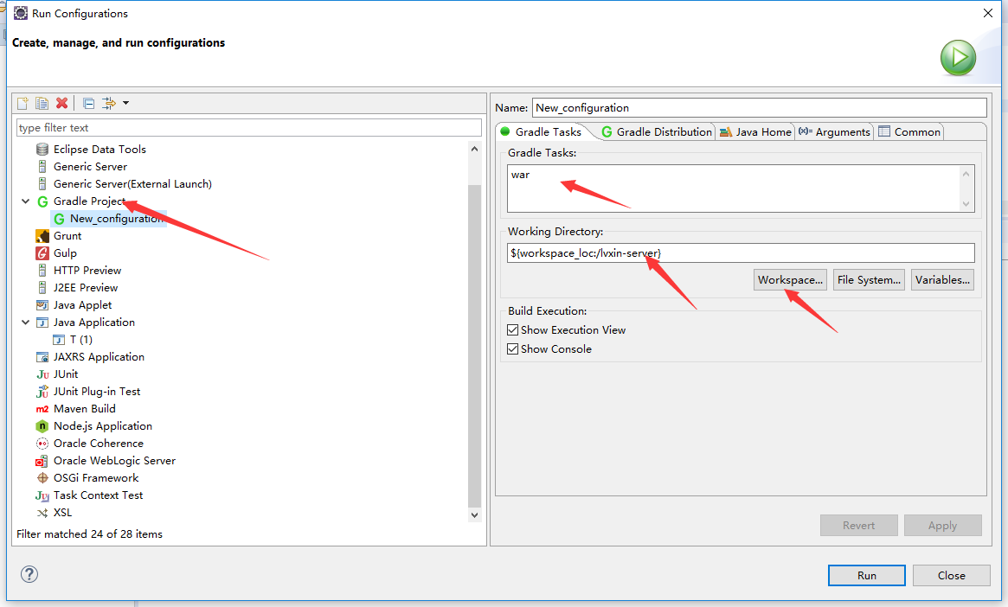

点击 run 打包完成 在 lvxin-server/build/libs下